Interface de usuário <Gerenciar Clientes>

Layout sugerido
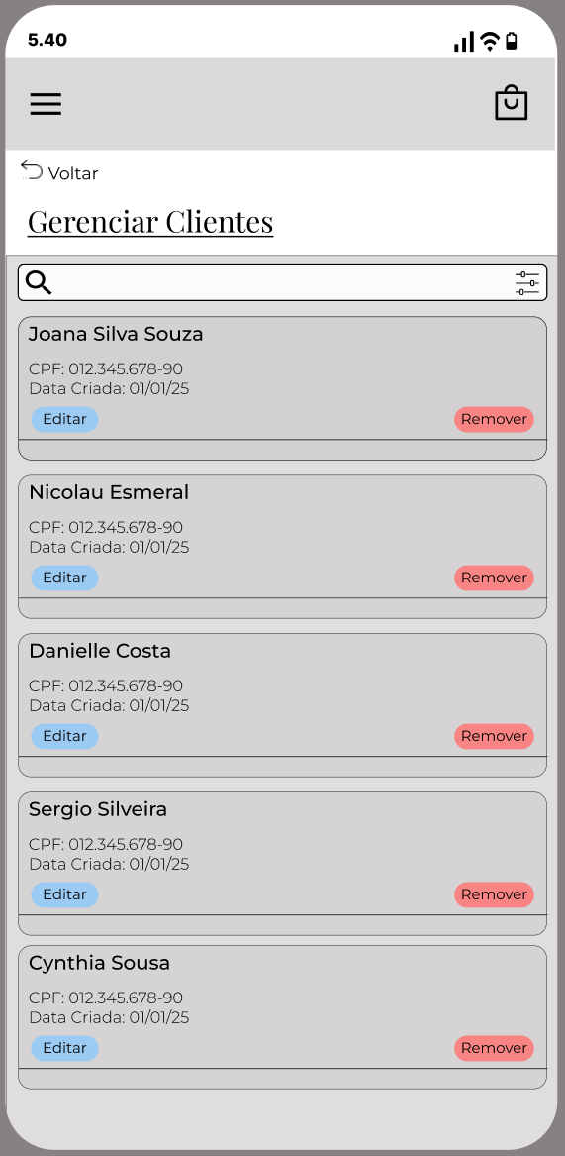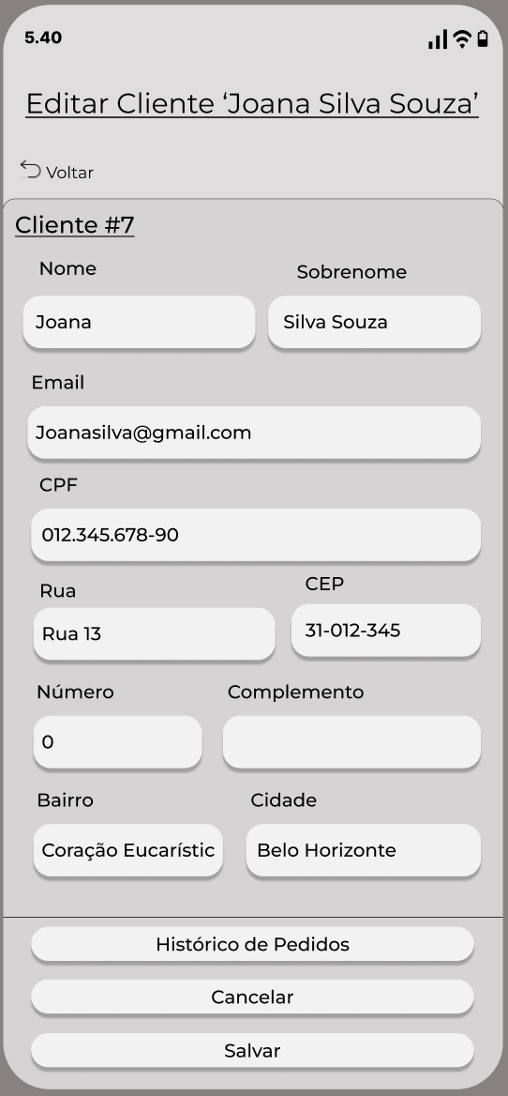

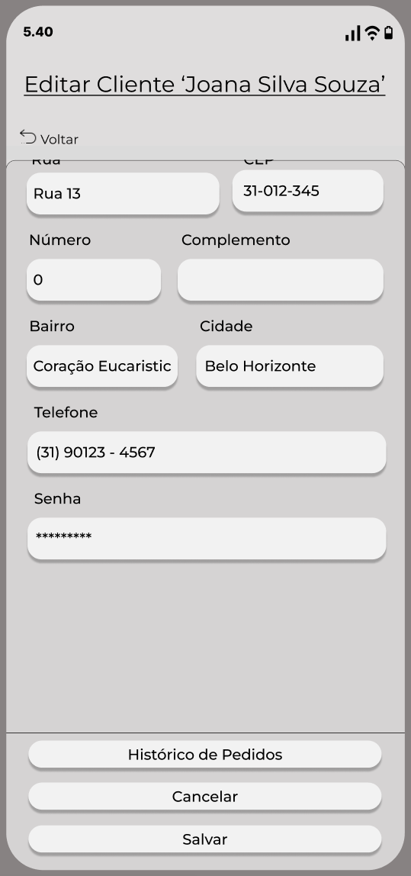

Relacionamentos com outras interfaces
Anterior: Tela Inicial Administrador
Histórico de Pedidos: Tela de Gerenciar Pedidos filtrando este cliente
Salvar/Cancelar: Tela ‘Gerenciar Clientes’ (Visão Geral)

Campos
Número | Nome | Descrição | Valores válidos | Formato | Tipo | Restrições
 | Pesquisa | Filtro de nomes de clientes |  |  | Texto
 | Nome | Nome do cliente |  |  | Texto | Obrigatório
 | Sobrenome | Sobrenome do cliente |  |  | Texto
 | Email | Email do cliente |  | xx@xx | Texto | Obrigatório
 | CPF | CPF do cliente |  | xxx.xxx.  xxx-xx | Número | Obrigatório
 | Rua | Rua do endereço padrão |  |  | Texto
 | CEP | CEP do endereço padrão |  | xx xxx xxx | Texto
 | Número | Número do endereço padrão |  |  | Número
 | Complemento | Complemento do endereço padrão |  |  | Texto
 | Bairro | Bairro do endereço padrão |  |  | Texto
 | Cidade | Cidade do endereço padrão |  |  | Texto
 | Telefone | Numero de telefone do cliente |  |  | Número

 | Senha | Senha a ser alterada do cliente | Mínimo 8 caracteres |  | Texto

Comandos
Número | Nome | Ação | Restrições
 | Ícone de Menu | Abre o menu de navegação lateral do sistema.
 | Ícone de Carrinho/ Sacola | Navega para a tela do carrinho de compras.
 | Botão "Voltar" | Retorna à tela anterior a tela de administração.
 | Editar | Navega para a tela de "Editar Cliente do respectivo cliente (ex: Joana).
 | Remover | Remove o cadastro do cliente selecionado | Somente após confirmação
6 | Botão "Voltar" | Retorna à tela de listagem "Gerenciar Clientes".
7 | Histórico de Pedidos | Navega para a tela de ‘Gerenciar Pedidos’ filtrando este cliente
8 | Salvar | Salva as alterações de cadastro. | Fica desabilitado até que uma alteração seja feita.
9 | Cancelar | Descarta as alterações de status não salvas.

